LÖSUNGSBLATT WIEDERHOLUNG PERFEKT
Welches Wort passt zu welchem Foto? Bilden Sie die Sätze im Präsens und Perfekt.
eine Pause machen lachen arbeiten üben Kaffee kochen ein Bild malen

im Internet surfen eine Zeitung kaufen tanzen Volleyball spielen
1. 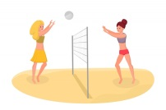 Anna und Sara spielen Volleyball. Gestern haben sie auch Volleyball gespielt.
2. Emma kocht Kaffee. Gestern hat sie auch Kaffee gekocht.
3.  Ich kaufe eine Zeitung. Gestern habe ich auch eine Zeitung gekauft.
4. 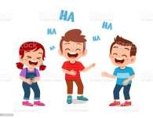 Ihr lacht viel. Gestern habt ihr auch viel gelacht.
5. Herr Weber und Herr Schmitt machen eine Pause. Gestern haben sie auch eine Pause gemacht.
6.  Carmen tanzt. Gestern hat sie auch getanzt.

7. 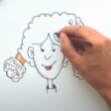 Peter malt ein Bild. Gestern hat er auch ein Bild gemalt.
8.  Du arbeitest. Gestern hast du auch gearbeitet.
9. Susanne surft im Internet. Gestern hat sie auch im Internet gesurft.

Elke Vaih Unterrichtsmaterialien A1

